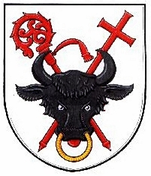

Obec Biskupice
Biskupice 61
PSČ 798 12
E-MAIL: ou.biskupice@volny.cz
tel. 582 368 024 / 724 185 045

Č.j.: OúB/150/19 Vyřizuje: Stodolová Datum: 23.4.2019

Věc: Informace na základě žádosti dle z. č. 106/1999 Sb.

Vážený pane,
Sděluji Vám tímto, že opatření ID MOV207077, název „Biskupice, Biskupice-kanalizace bylo realizováno a poskytuji Vám v příloze Kolaudační souhlas s užíváním stavby.

S pozdravem
Dana Stodolová
starotska obce

